Otvorene prijave za Trening o izradi i provedbi Planova održive urbane mobilnosti za predstavnike gradova iz Slovenije i Hrvatske
Otvorene su prijave za sudjelovanje na besplatnom treningu o izradi i provedbi Planova održive urbane mobilnosti (SUMP) za najmanje 20 predstavnika gradova iz Slovenije i Hrvatske, koji će se održati od 20.-23. ožujka 2018. u Rovinju (Hotel Eden). Do pune kvote od najviše 30 sudionika, mogućnost prijave imaju i ostali relevantni dionici. Edukaciju organiziraju hrvatski i slovenski partneri projekta CIVITAS Prosperity, u suradnji s mrežom CIVINET Slovenija-Hrvatska-JIE. Rok za prijavu je srijeda 28. veljače 2018. do 12:00 sati.
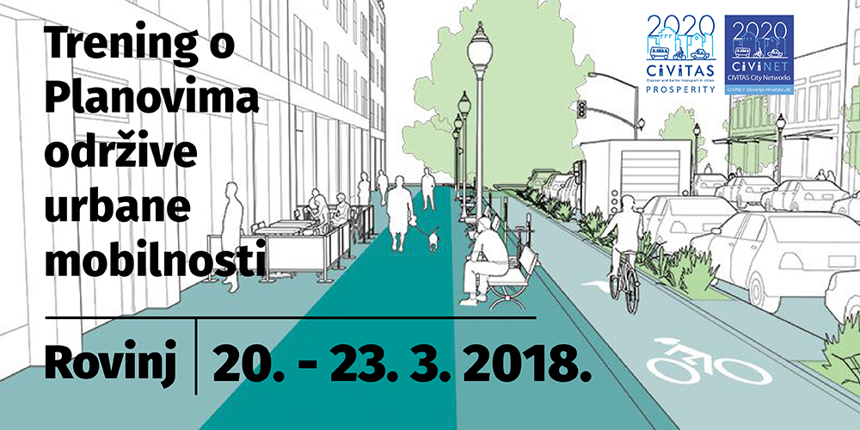
Naglasak edukacije, koju će voditi iskusni predavači iz više zemalja EU-a, bit će na interaktivnom i terenskom radu te aktualnim temama planiranja prometa, kao što su:
– stanje i budućnost Planova održive urbane mobilnosti (SUMP)
– kako dobiti političku podršku za integrirano planiranje prometa
– kako se nositi sa SUMP-ovima u malim gradovima i općinama
– kako povezati integrirani promet i prostorno planiranje
– kako komunicirati s javnošću i uključiti ih u pripremu i provedbu SUMP-ova
– korištenje javnih prostora u planiranju prometa
PRIJAVA
Prijave se zaprimaju putem online prijavnice do srijede 28. veljače 2018. do 12:00 sati.
Sudjelovanje na treningu besplatno je za najviše 15 predstavnika gradova iz Hrvatske i 15 predstavnika gradova iz Slovenije. Pokriveni su troškovi smještaja i prijevoza.
Detaljan program rada pogledajte OVDJE.
Za više informacija kontaktirajte: civinet@odraz.hr.

